比 选 文 件

项目名称：黔江机场工作服供应商采购
招标编号:QJJC-2019-02

招标人：重庆市黔江武陵山机场有限责任公司
二0一九年七月

目 录

第一部分 招标公告
第二部分 投标人须知
第三部分 招标内容及具体要求
第四部分 评标办法
第五部分 合同条款和格式
第六部分 投标文件格式

- 招标公告
黔江武陵山机场现对工作服供应商采购项目进行公开比选，欢迎相关单位前来投标。
- 项目名称：黔江机场工作服供应商采购
二、招标编号：
三、招标内容：黔江武陵山机场员工工作服采购,包括西服、衬衣、大衣、防寒服、马甲、裙子等，详细内容见本文件第三部分。
四、项目期限：5年
五、合格投标人条件
1．在全国范围内注册，具有独立法人资格，有固定的经营场所，能够独立承担相应的法律与经济责任，营业执照经营范围包含服装生产和服装销售。
2．企业报名需提交资料为企业营业执照、组织机构代码、税务登记证（三证合一的只需提供营业执照）、企业法定代表人身份证明，以上提供的资料为复印件加盖鲜章。
3.具有良好的银行资信与商业信誉，没有处于被责令停业、财产被接管、冻结、破产状态，且在最近两年内投标人没有因腐败或欺诈行为而被政府或业主宣布取消投标资格。
六、比选文件的发放
1、请投标人于2019年7月26日-2019年7月30日 17:00前，每日上午 09:00 时至 17:00 时，携带报名资料在黔江武陵山机场有限责任公司扩指办101室进行投标报名并领取比选文件。比选文件以电子版的形式免费发放。
报名资料包括：营业执照副本复印件、法人代表授权委托书原件、经办人身份证原件和复印件，复印件须加盖鲜章。
七、开标及递交投标文件截止时间及地点：
投标截止和开标时间：2019年8月6日9:30（北京时间）。投标文件必须在投标截止时间前送达黔江机场公司行政楼二楼会议室。逾期送达或标注不符合比选文件规定的投标文件恕不接受。
开标地点：黔江武陵山机场公司行政楼二楼会议室
八、招标人相关信息：
招标人名称：重庆市黔江武陵山机场有限责任公司
招标人地址：黔江区舟白街道
邮 编：409000
联 系电 话：18523720923
联 系 人：杨老师

第二部分 投标人须知
一、投标费用
投标人准备和参加投标活动发生的费用自理。
二、对投标人资格要求：（详见第一部分“招标公告”）

三、比选文件
1、比选文件由招标公告、投标人须知、招标内容、评标办法、合同条款和格式、投标文件格式等六部分组成。
2、比选文件发出后，如有变更（包括时间变更），招标人将在投标截止日期前2天（含节假日）以书面的形式通知投标单位。
3、招标人对比选文件所作的一切有效的书面通知、修改及补充，都是比选文件不可分割的部分。
4、投标人获取比选文件后，应仔细检查比选文件的所有内容，如有残缺等问题应在获得比选文件3日内向招标人提出，否则，由此引起的损失由投标人自己承担。投标人同时应认真审阅比选文件中所有的事项、格式、条款和规范要求等，若投标人的投标文件没有按比选文件要求提交全部资料，或投标文件没有对比选文件做出实质性响应，其风险由投标人自行承担，并根据有关条款规定，该投标文件有可能被拒绝。

- 投标

1、投标文件的编制
投标人应当按照比选文件的要求编制投标文件，投标文件应对比选文件提出的要求和条件作出实质性响应。
2、投标文件的组成
投标文件由投标人所作的一切有效补充、修改和承诺等文件组成，具体见“投标文件格式”。
3、投标文件的份数和签署
3.1投标文件一式二份，其中正本1份，副本1份，正本与副本不一致时以正本为准。
3.2投标文件正本应打印，副本可由正本复印制成。
3.3投标文件的任何一页都不应涂改，不应有行间插字或删除。如果出现上述情况，不论何种原因造成，均应由投标文件签字人在改动处签名或盖法人章。
3.4投标文件中要求盖章或签字的均应由投标人盖章、法人或授权代表签名。
3.5电报、电话、传真形式的投标文件概不接受。
4、投标报价
4.1投标人应严格按照比选文件规定的格式认真填写投标报价。
4.2投标报价中，大写与小写金额不一致的，以大写金额为准；总价金额与单价汇总金额不一致的，以单价金额计算结果为准；单价金额小数点有明显错位的，以总价为准，并修改单价。
5、投标文件的递交
5.1投标文件的密封与标记
投标文件全部内容应密封后提交，包装封面上注明项目名称、投标人名称和地址、“正本”、“副本”字样及“不准提前启封”字样，信封的封口须加盖投标人公章。
5.2如果未按上述规定进行密封和标记，招标人对投标文件的误投、失密或提前拆封等情况概不负责。
6、投标截止时间与地点
投标文件递交的地点和投标截止时间：详见第一部分“招标公告”。
7、投标文件的补充、修改和撤回
投标截止日期前，投标人可以书面形式向招标人对已递交的投标文件提出补充或修改，相应部分以最后的补充和修改为准。该书面材料由投标人法定代表人或其参加本次招标的委托代理人签字并加盖公章，密封包装，包装封面上注明招标项目名称、投标人名称和地址、“修改”、“澄清”等字样及“不准提前启封”字样，包装封面上应加盖投标人公章。
8、无效投标
发生下列情况之一者，视为无效投标,无效投标的投标文件不予评审：
8.1投标文件在规定的提交投标文件截止时间之后送达的；
8.2投标文件未密封递交；
8.3投标文件与比选文件规定的内容有重大差异；
8.4出现评标小组认为无法评标的情形；
8.5法律、法规或比选文件规定的其他无效情形；
五、开标
1、开标应当在 “招标公告”中确定的时间和地点公开进行。
2、开标由招标人主持召开。
3、开标时，投标人法定代表人或其授权委托代理人出席。
4、核验参加开标会议的投标人的法定代表人或被授权的代理人本人身份证（原件），核验被授权代理人的授权委托书（原件），以确认其身份合法有效；
5、开标时，由项目招标人、投标人代表检查投标文件的密封情况。经确认无误后，由招标工作人员当众拆封唱标，宣读投标人名称、正本“开标一览表”内容，以及投标文件的其他主要内容并记录。
6、若唱标人宣读的结果与投标文件不符时，投标人有权在开标现场提出异议，经招标人监督人员核查确认之后，可重新宣读其投标文件的响应内容。若投标人现场未提出异议，则认为投标人已确认招标人宣读的结果。
7、投标人对开标会宣读的内容应签字确认。

六、述标：本次招标不需要述标。

七、评标
1、 评标小组
招标人按照《黔江武陵山机场采购管理规定》组建评标小组开展评标工作。
2、评标依据
评标的依据为比选文件（含有效的补充文件），评标小组判断投标文件对比选文件的响应仅基于投标文件本身而不靠外部证据。
3、评标原则
3.1对所有有效标的评价，都采用相同的程序和标准。
3.2评标严格按照比选文件的要求和条件进行。
3.3评标过程的保密：公开开标后，直到发出中标通知和签订合同为止，凡有关对投标文件的审查、澄清、评比工作，都在保密的情况下进行，任何有关信息和资料，均不得向投标人或与该招标过程无关的任何人员泄露。
3.4在审查、澄清、评价、比较以及签订合同的过程中，投标人试图对招标人施加任何行为与影响，都将可能导致被取消中标资格。
- 评标方法和标准（详见第五部分“评标办法”）

八、定标
1、中标通知
招标人按照《黔江武陵山机场采购管理规定》的有关规定确定中标人后，由招标人向中标人发出中标通知书，同时将中标结果通知所有未中标的投标人。中标通知书对招标人和中标人均具有法律效力，中标通知书发出后，招标人改变中标结果或者中标人放弃中标，需承担相应的法律责任。
2、招标人保留的权利
中标通知书发出前招标人保留以下权利：
对预期中标人进行考察，如预期中标人实际情况与投标文件所述情况不符且不能满足比选文件要求，招标人有权根据有关法律法规另行确定中标人。
中标人因不可抗拒或者自身原因不能履行项目合同的，可与排名最靠近中标人的中标候选人订立中标合同，以此类推。

九、合同授予
中标人于招标人中标通知书发出之日起30日内，持中标通知书到招标人项目经办部门按照比选文件和中标人的投标文件订立书面合同。

十、纪律监督
1、严禁投标人向参与招标、评标工作的有关人员行贿，使其泄露一切与招标、评标工作有关的信息。
2、投标人在投标过程中严禁互相串通、结盟，损害招标的公正性和竞争性，或以任何方式影响其他投标人参与正当投标。
3、如果发现投标人有上述不正当竞争行为，将取消其投标资格或中标资格，同时招标人将其纳入黔江机场供应商黑名单，5年内暂停其投标资格。
第三部分 招标内容及具体要求

一、招标内容：
黔江武陵山机场员工工作服采购,包括西服、衬衣、大衣、防寒服、马甲、裙子等，详细内容见本文件第三部分。
- 具体要求：
1.为结合民航地勤岗位着装要求和渝东南地区少数民族特色，设计出带有少许民族特色的工作服。
2.工作服具体要求详见以下清单。

工作服规格
- 保障部门夏装参数
类别 | 技术参数 | 产品面料 | 备注
夏季保障服 | 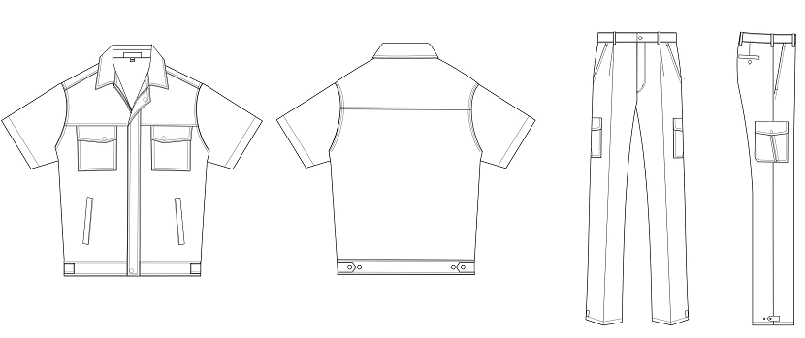 | 100%棉，吸湿透气
春秋保障服 | 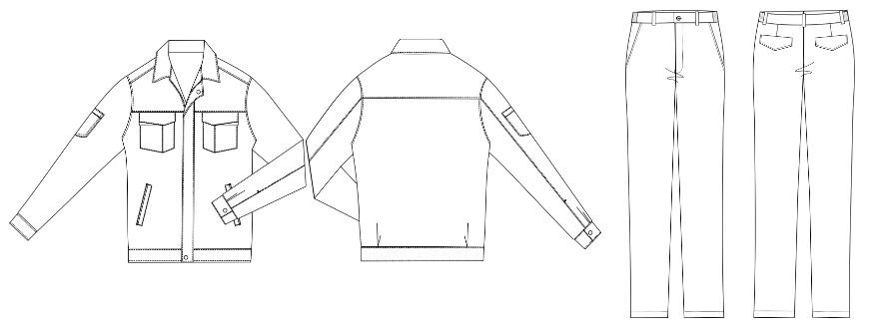 | 100%棉，吸湿透气

2.行政、窗口部门产品技术参数
序号 | 货物名称 | 技术参数 | 图片 | 备注
1 | 男式西服（套） | 1.面料成分：100%羊毛，加入抗皱纤维；  2.纱支:110s/2*110s/2，克重：193g/㎡； | 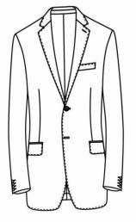  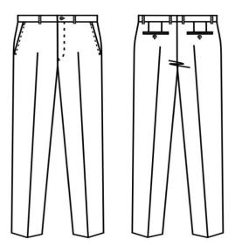
2 | 男式长袖衬衣 | 1.成分：100%棉，免烫处理；  2.纱支:100s/2*100s/2。 | 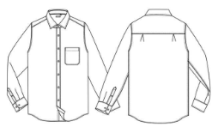
3 | 男式短袖衬衣 | 1.成分：100%棉，免烫处理；  2.纱支:100s/2*100s/2。 | 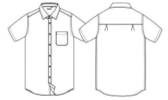
4 | 男式夏裤 | 1.成分：50%羊毛，40%涤纶，10%天丝；  2.纱支:100s/2*100s/2，克重：140g/㎡。
5 | 男式大衣 | - 成分：100%羊毛；  - 克重480g/㎡。 | 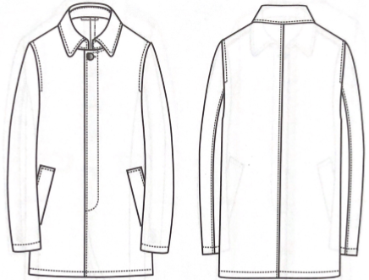
6 | 男式防寒服 | 1.成分：面料100%棉。  2.克重380g。 | 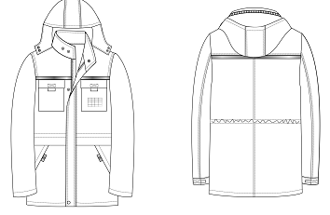
7 | 女式西服（套） | 1.面料成分：100%羊毛，加入抗皱纤维；  2.纱支:110s/2*110s/2，克重：193g/㎡； | 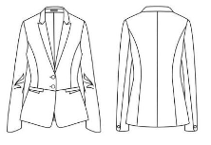  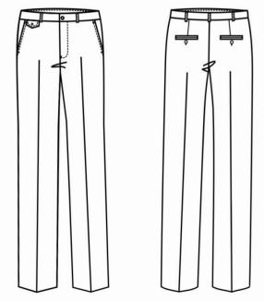
8 | 女式马甲 | 1.成分：50%羊毛，40%涤纶，10%天丝；  2.纱支:100s/2*100s/2，克重：140g/㎡。 | 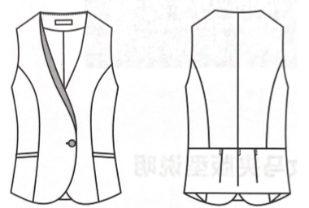
9 | 女式长袖衬衣 | 1.成分：100%棉，免烫处理；  2.纱支:100s/2*100s/2。 | 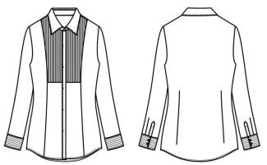
10 | 女式短袖衬衣 | 1.成分：100%棉，免烫处理；  2.纱支:100s/2*100s/2。 | 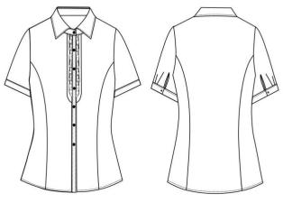
11 | 女式夏裙 | 1.成分：50%羊毛，40%涤纶，10%天丝；  2.纱支:100s/2*100s/2，克重：140g/㎡。 | 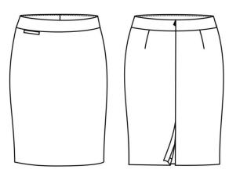
12 | 女士夏裤 | 1.成分：50%羊毛，40%涤纶，10%天丝；  2.纱支:100s/2*100s/2，克重：140g/㎡。
13 | 女式连衣裙 | 1.成分：47.5%冰凉丝，12%莫代尔，25%涤纶，12%粘胶，3.5%氨纶；  2.纱支:100s/2*100s/2，克重：140g/㎡。 | 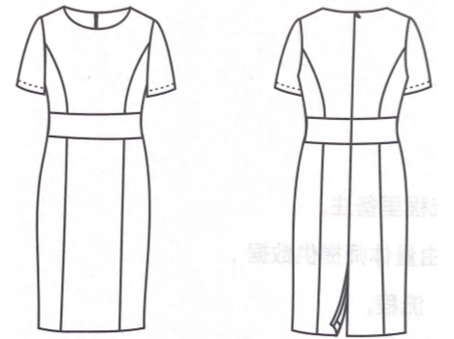
14 | 女式大衣 | 1.成分：100%羊毛；  2.克重480g/㎡。 | 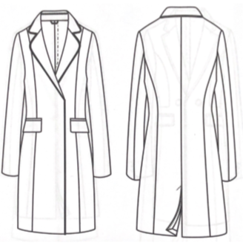
15 | 女式防寒服 | 1.成分：面料100%棉。  2.克重380g。 | 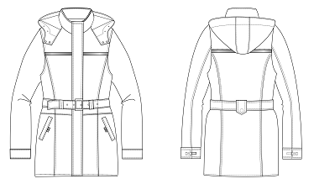
第四部分 评标办法
一、编制依据
根据《黔江武陵山机场采购管理规定》的要求，制定本次评标办法。
二、评标方法
2.1评标方法：综合评估法。
2.2评分因素：投标报价及合理性、产品质量、报价书、售后服务承诺、相关业绩、交货期、交货地点、付款方式等。
2.3评标形式（采用以下步骤）
第一步：资格及符合性审查。
由本项目评审小组综合审查投标人标书情况，是否符合比选文件的资格要求，按照竞标方案审查。
第二步：通过比选和按相应条件要求打分确定中标人（按评分细则对入围投标人给相应的评分，并计算其总得分，按各项评标因素计算各投标人的最终得分）。
评分细则及各项评标因素权重值见下评分表
2.4各评委评标总得分计算方法
总得分为各评标人技术分与商务分的总和。
2.5投标人最终得分计算方法
投标人最终得分为各评委评标总得分的平均值。
注：打分均为整数，计算最终得分保留小数一位。
2.6中标原则为高分中标原则
按评审得分由高到低顺序排序。得分相同的，按投标报价由低到高顺序排列。得分且与投标报价相同的，按服务承诺书优劣顺序排列。
由评审小组根据计算各有效投标人的最终得分依次排名，高分中标。
三、评标标准（见下表）

工作服供应商采购项目评分表
投标人名称
技术分（满分50分）
（一）投标文件规范评分（满分5分）
1：投标文编写清晰整洁，提供资料完整（目录、章节、页码清楚，查阅方便），文件签署及盖章完备；
2：业绩情况真实（近两年内用户单位对产品使用的反馈情况依据）；
3：便于查询和查证承诺内容清楚详细；
4：提供服装样品；
5：现场评委及采购单位对投标人的资信情况有较好的反应。
（2）投标人对产品质量、面料及配置情况评价（满分35分）
根据各投标人的样品质量优劣；提交的资料和谈判时对产品质量、面料及配置情况的承诺好中差；提交的资料和谈判时对产品质量的保证手段的优劣进行打分；产品质量要求有真实可靠检测合格的相关证件和标志、标识标牌。产品好（35—30分），产品一般（25—20分），产品差（5分）。
（3）投标售后服务综合评价（满分10分）
提交的资料和比选时根据投标人的服务承诺进行对比评价。好（10-9分），中（8-7分），一般（6-4分），差（2分），没有承诺（0分）。
商务分（满分50分）
1、对投标报价清单中的5项单价进行单独评分，每项10分，有效投标报价最接近平均分报价的为10分，每高于（或低于）平均报价一个百分点减0.5分，最终得分为5项评分总和（有效投标报价为：通过资格评审后的供应商报价）
总分：

服装采购合同

甲方：重庆市黔江武陵山机场有限责任公司

乙方：

甲乙双方根据《中华人民共和国合同法》及有关法律法规的规定，双方在平等互利的基础上，就采购工作服事宜经充分协商，达成如下一致意见，特签订本合同：
- 产品名称、款式、货号、单位、单价
产品名称 | 面料货号 | 单位 | 单价
款式描述
产品名称 | 版型编号 | 款式描述 | 备注

第二条 交货时间、方式和地点
1.交货时间：量体后60日。
2.乙方负责将货物送至甲方指定地点，运送费用由乙方承担。
3.交货地点：甲方指定地点。
4.包装方式：内用塑料袋单独包装，外用立体箱包装，费用由乙方负责。
第三条 付款方式、合同期限
1.付款方式： 银行转账。在每批次货物签收后 30天内，乙方提供有效增值税专用发票后，甲方向乙方支付合同总金额 100%的货款.
乙方信息：
单位名称：
地址：
开户银行：
账号：
电 话：
甲方信息：
单位名称：重庆市黔江武陵山机场有限责任公司
地址： 重庆市黔江区舟白街道武陵山社区居委8组
2.合同期限：签订合同后五年（2019年 月 日-2024年 月 日）。
第四条 加工形式
1.乙方根据甲方要求，按照投标时确定的服装款式、面料后，根据甲方每批次提供的数量（超过 件）进行批量生产。
2.采取乙方包工包料并提供全部辅料的方式。
第五条 甲方权责
1.甲乙双方确定服装款式及面料后，在合同生效及执行过程中不得擅自更改。
2.甲方定好量体时间，保证人员齐全。
3.按此合同约定按时付款。
4.货物到达甲方指定地点后，甲方进行清点验收。甲方对产品质量有异议的，应当在收到产品后15日内提出异议并通知乙方；逾期不提出异议的，视为产品质量符合本合同约定要求。
第六条 乙方权责
1.乙方按照投标书标的物标准保证产品质量。
2.按双方确定的交货日期，按时交货。
3.乙方需对本合同内所供应的产品提供三个月的质保服务，此服务产生的费用由乙方承担。
第七条 解除与终止
本合同签订后即对双方具有约束力，任何一方都不得擅自解除；经甲乙双方协商一致的，可以终止合同的履行。
第八条 违约责任
本合同签订后，任何一方违约，都应当承担已产生费用总额5%的违约金。若违约金不足以弥补守约方损失的，违约方应当赔偿给守约方造成的一切损失（包括直接损失、可得利益损失及主张权利的费用等）。
第九条 不可抗力
因火灾、战争、罢工、自然灾害等不可抗力因素而致本合同不能履行的，双方终止合同的履行，各自的损失各自承担。不可抗力因素消失后，双方需要继续履行合同的，由双方另行协商。
第十条 争议解决
本合同履行过程中产生争议的，双方可协商解决。协商不成的，应向乙方所在地人民法院提起诉讼解决。
第十一条 其他
本合同经双方签字盖章后生效。本合同一式陆份，双方各执叁份。

甲方： 乙方：

法定代表人： 法定代表人：

年 月 日 年 月 日

第六部分 投标文件格式

（封面）

（项目名称）

投 标 文 件
招标编号：

投标人：（盖章）
法定代表人或其授权委托代理人：（签字）
地 址：
日 期： 年 月 日

目录
1、企业资质证明
2、报价承诺书
3、企业简介
4、类似业绩及证明
5、产品质量承诺
6、交货地点及方式
7、售后服务
8、其他有必要提供的资料
1、企业资质证明

企业营业执照、组织机构代码、税务登记证（三证合一的只需提供营业执照）、企业法定代表人身份证明。个人身份证复印件。

2、报价承诺书
重庆市黔江武陵山机场有限责任公司：
我司郑重承诺：我司已了解黔江机场工作服供应商采购项目的全部内容，愿意以以下价格（含税） 承包黔江机场工作服供应商项目，完成该项目的全部内容。
项目 | 技术参数 | 单价（元） | 备注
制服夏装  （行政、部分业务、窗口岗位） | 短袖衬衣：成分：100%棉，免烫处理；  纱支:100s/2*100s/2。  裤/裙子/马甲：成分：50%羊毛，40%涤纶，10%天丝；纱支:100s/2*100s/2，克重：140g/㎡。  连衣裙：成分：47.5%冰凉丝，12%莫代尔，25%涤纶，12%粘胶，3.5%氨纶；纱支:100s/2*100s/2，克重：140g/㎡。
制服春秋装  （行政、部分业务、窗口岗位） | 西服：面料成分：100%羊毛，加入抗皱纤维；纱支:110s/2*110s/2，克重：193g/㎡。  长袖衬衣：成分：100%棉，免烫处理；纱支:100s/2*100s/2。
制服冬装--呢子大衣  （行政、部分业务、窗口岗位） | 大衣：成分：100%羊毛；克重480g/㎡。
工作服夏秋装  （一线保障岗位） | 保障服：成分：100%绒棉，吸湿透气
工作服冬装--防寒服  （全体人员） | 防寒服：成分：面料100%棉，克重380g。

签字（盖章）
年 月 日
3、企业简介

4、类似业绩及证明
5、产品质量承诺
6、交货地点及方式
7、售后服务
8、其他有必要提供的资料
（投标单位认为由必要提供的资料）

